**LAPORAN PRAKTIKUM  
PEMROGRAMAN 1**

**MODUL 7**

Oleh:

SATRIA RAMADHAN

2311104026

S1SE07A

**PRODI S1 REKAYASA PERANGKAT LUNAK**

**FAKULTAS INFORMATIKA**

**INSTITUT TEKNOLOGI TELKOM PURWOKERTO**

**2024**

1. **DASAR TEORI**

Algoritma Sorting adalah algoritma untuk meletakkan kumpulan elemen data ke dalam urutan tertentu, berdasarkan satu atau beberapa kunci ke dalam tiap-tiap elemen. Berdasarkan data terurutnya, algoritma sorting diabgi menjadi dua jenis, yaitu :

- Ascending, pengurutan dari nilai terkecil hingga terbesar. Contoh : a, b, c, d, e.

- Descending, pengurutan dari nilai terbesar hingga terkecil. Contoh : e, d, c, b, a.

1. **GUIDED**
2. **Bubble Sort**
3. Buat fungsi Bubble sort

def bubble_sort(array):

    n = len(array)

    for i in range(n):

        for j in range(n - 1 - 1):

            if array[j] > array[j + 1]:

                array[j], array[j + 1] = array[j + 1], array[j]

    return array

1. Buat sebuah data lalu print fungsi dan isikan parameter data yang kita punya

data_array = [20, 4, 29, 34, 89]

print(bubble_sort(data_array))

1. Jalankan programnya
2. **Selection Sort**
3. Buat fungsi Selection sort

def selection_sort(array):

    n = len(array)

    for i in range(n):

        min_idx

        for j in range(i + 1, n):

            if array[min_idx] > array[j]:

                min_idx = j

        array[i], array[min_idx] = array[min_idx],array[i]

    return array

1. Buat sebuah data lalu print fungsi dengan parameter data yang telah dibuat

data_array = [99, 30, 27, 4, 3, 20, 25, 67, 10, 7]

print(selection_sort(data_array))

1. Jalankan programnya
2. **Insertion Sort**
3. Buat sebuah fungsi Insertion sort

def insertion_sort(array):

    for i in range(1, len(array)):

        item = array[i]

        j = i - 1

        while j >= 0 and array[j] > item:

            array[j + 1] = array[j]

            j -= 1

        array[j + 1] = item

    return array

1. Buat sebuah data lalu print fungsi dengan parameter data yang telah dibuat

data_array = [34, 66, 8, 80, 72, 2, 89]

print(insertion_sort(data_array))

1. Jalankan programnya
2. **UNGUIDED**
3. **Mengurutkan IPS Mahasiswa dari yang terbesar hingga terkecil menggunakan Bubble sort**
4. Buat sebuah fungsi Bernama DataIpsSort lalu isikan parameter array, lalu beri kodingan algorithma Bubble sort

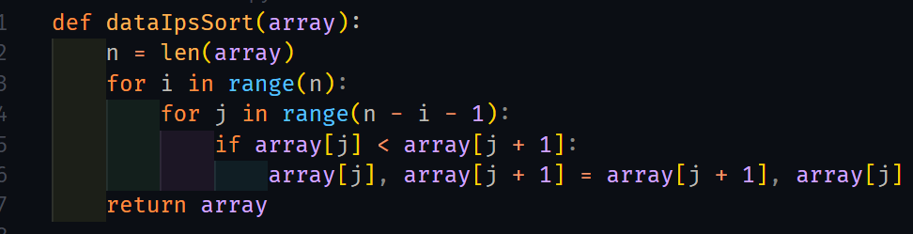

1. Buat sebuah variable yang berisikan data IPS Mahasiswa lalu panggil fungsi DataIpsSort dengan mengisikan parameternya dengan data yang telah kita buat

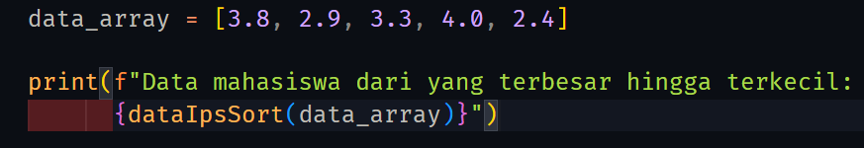

1. Jalankan programnya lalu Run

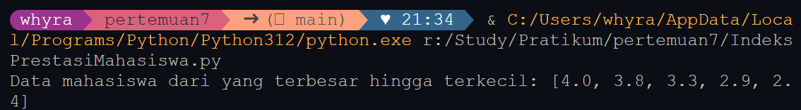

1. **Mengurutkan Nama Anggota AKATSUKI menggunakan Selection sort**
2. Buat sebuah fungsi untuk mengurutkan nama anggota Akatsuki, masukan algoritma Selection Sort

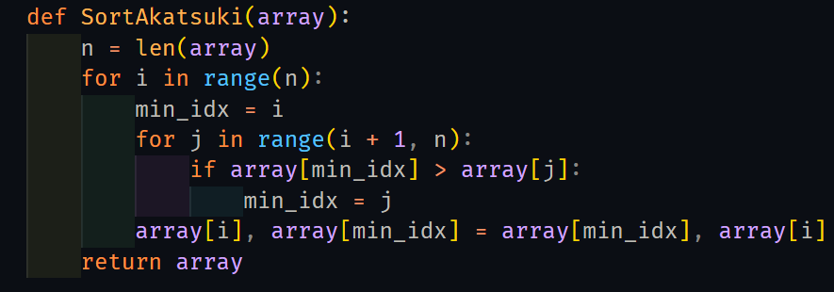

1. Buat sebuah data yang berisikan nama-nama anggota Akatsuki, lalu print fungsi dengan parameternya diisikan data yang telah kita buat

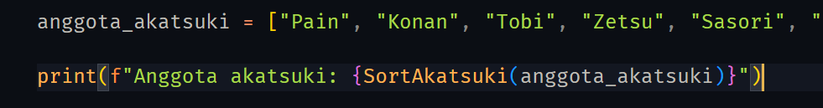

1. Lalu jalankan programnya dan akan memunculkan nama-nama anggota Akatsuki secara berurutan sesuai alphabet

